**DISEÑO PRUEBA NEXOS SOFTWARE**

BASE DE DATOS

En este caso utilice una base de datos MySQL ya que la base de datos mongo me genero errores al momento de realizar las pruebas pertinentes

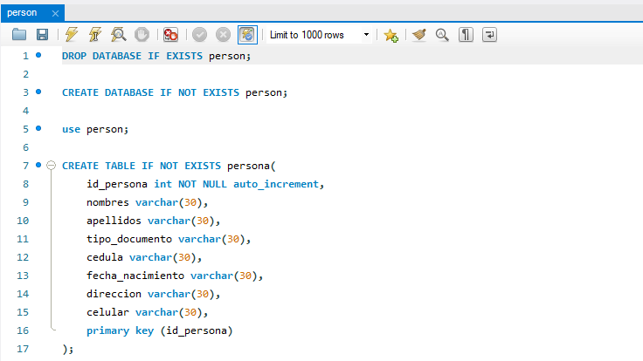

La base de datos mongo se me quedaba en este proceso es por ello que utilice una base de datos relacional

Vista de la Prueba con usuario Admin

Username = admin  
password= 1234

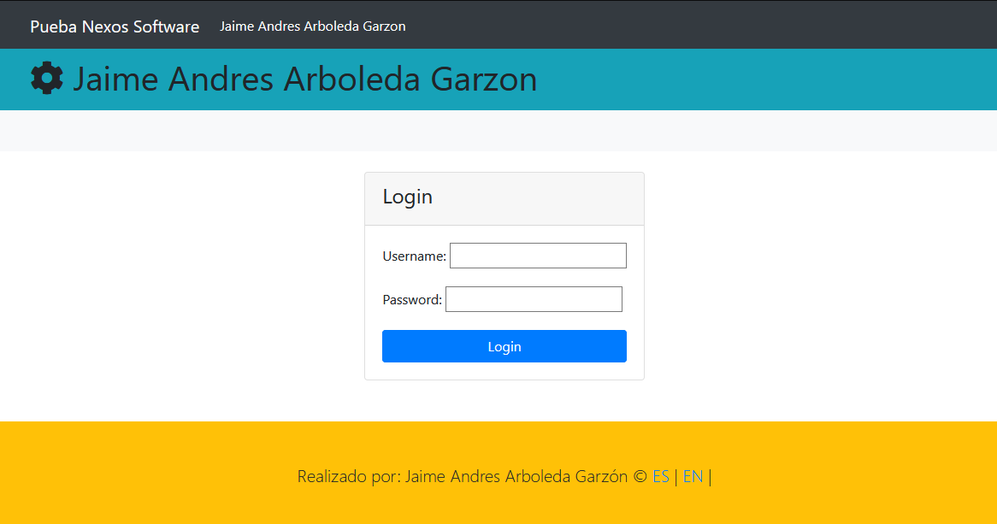

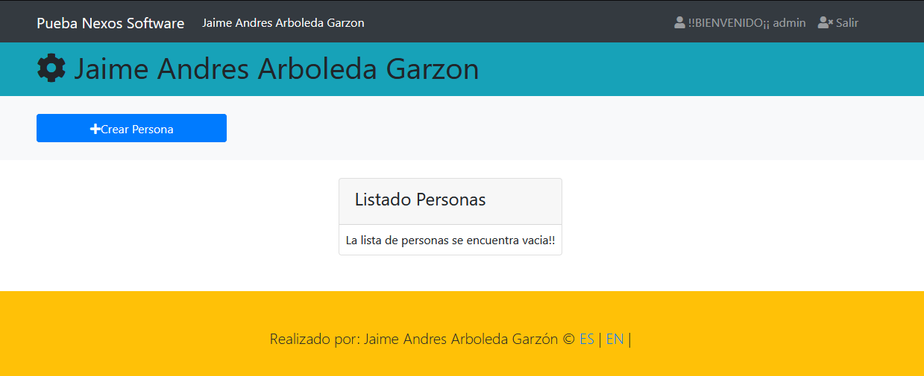

Crear persona

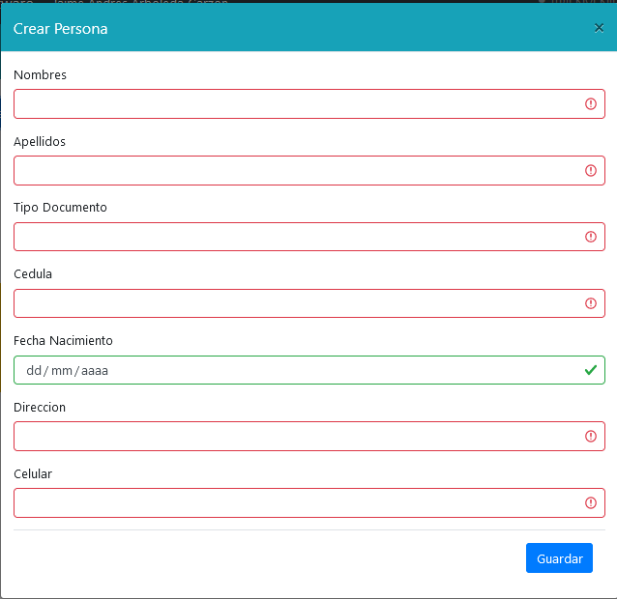

Datos Creados

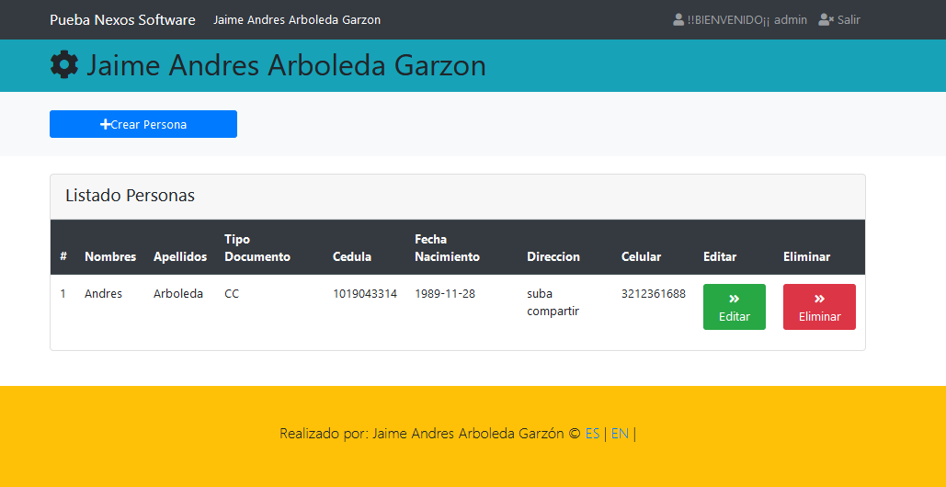

Editar y Eliminar Persona

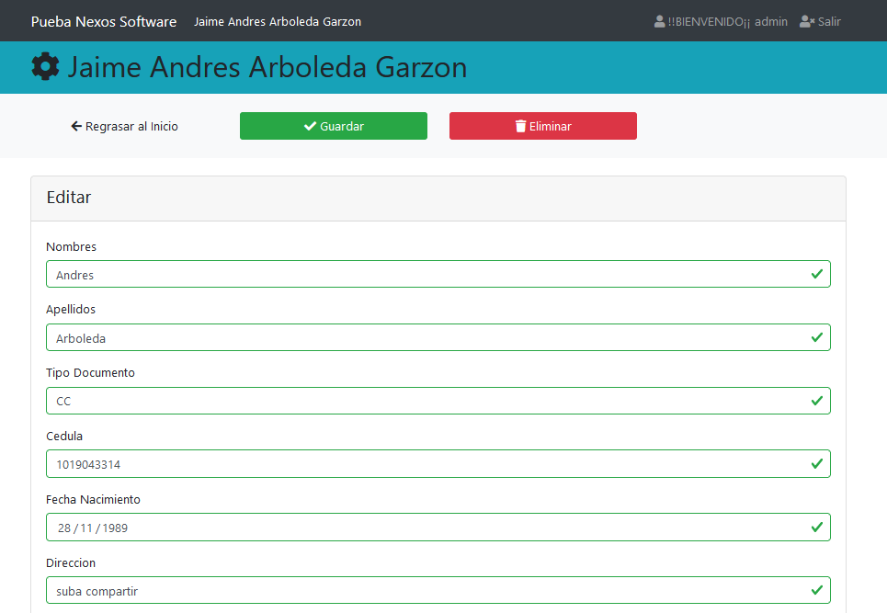

Vista Usuario user  
username= user  
password=1234

